**요구사항명세서**

1. 게임 소개  
2. 사용자 인터페이스   
3. 필요한 기능  
4. 비기능적 요소들

1. 게임 소개

게임 이름: 드래곤볼

<게임 규칙>  
- 2명의 플레이어가 게임을 한다.(사용자 vs 컴퓨터)  
- 플레이어는 2개의 목숨을 가진다.  
- 게임은 턴제로 진행된다.  
- 플레이어는 각 턴마다 스킬 중 하나를 골라서 사용할 수 있다.  
- 목숨이 먼저 0이 되는 쪽이 진다.

<기>  
- ‘기 모으기’를 통해서 스킬에 필요한 ‘기’를 모을 수 있다.  
- ‘기’를 소모하면 조건과 상관없이 ‘기’의 개수는 무조건 0이 된다.  
  
<스킬 소개>  
- 똑같은 스킬을 사용하면 서로의 목숨에 영향을 주지 않는다.  
- 공격력은 목숨을 깎는다. (1공격력 -> -1목숨)  
- 방어력은 상대의 공격력을 깎는다.  
- 기 모으기: 1개의 기를 모은다.  
- 파: ‘기’를 1개 모았을 때부터 사용할 수 있다. (공격력 1)  
- 방어: ‘기’를 소모하지 않는다. (방어력 1)  
- 원기옥: ‘기’를 5개 모았을 때부터 사용할 수 있다. (공격력 5)  
- 강한방어: ‘기’를 1개 모았을 때부터 사용할 수 있다. (방어력 5)  
- 초능력: ‘기’를 10개 모았을 때부터 사용할 수 있다. (공격력 10)

2. 사용자 인터페이스

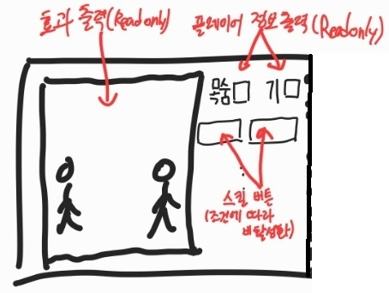

3. 필요한 기능

- 각 플레이어의 목숨을 관리하기  
- 각 플레이어의 기의 개수 관리하기  
- 기의 개수에 따라 버튼 관리하기  
- 각 플레이어가 스킬을 썼을 때 공격력, 방어력을 계산하여 목숨에 반영  
- 플레이어의 모습과 스킬들을 출력  
- 게임이 시작하기 전과 끝난 후, 스킬 버튼들을 모두 비활성화 한다.

4. 비기능적 요소들

- Python과 PyQt5, random을 사용한다.  
- 추후 플레이어와 스킬을 추가하기 쉽게 설계한다.